|  |
| --- |
| **PRÉ-PROJETO 2023** |

|  |
| --- |
| NOME: Lucas Jardim Chasco Nº 18 |
| NOME: Rafael Dos Santos Nº 23 |
| TELEFONE (S) (45) 98431-9023 |
| E-MAIL lucasjc2005@gmail.com |
| CURSO Informática |
| TURMA: 4º Informática |

**ALUNO(s) É OBRIGATÓRIO EM ANEXO AO PRÉ-PROJETO, NO MÍNIMO UMA TELA DE INTERFACE (TELA PRINCIPAL) JUNTO AO PROJETO.**

TITULO

|  |
| --- |
| Título do projeto: Copperton E-Commerce |

INTRODUÇÃO

|  |
| --- |
| O projeto Copperton é um E-Commerce voltado a venda de artigos esportivos para jogos eletrônicos, tais como, canecas, moletons, calças, calçados, camisetas e bandeiras. Nosso projeto tem o foco no desenvolvimento e manutenção de uma página web online segura, simples e de facil acesso para o usuário final. A nossa loja foi fundada em 2022, por um pequeno grupo de empreendedores com uma visão de oferecer produtos de qualidade à preços acessíveis, desde então expandimos nossos negócios, e agora somos uma das maiores empresas de varejo do país. Nós sempre buscamos inovar e oferecer a melhor experiencia de compras aos nosso clientes. Em 2023, fomos um dos primeiros a lançar uma loja online, e desde então, temos investido pesadamente em tecnologia design para tornar a compra de produtos ainda mais fácil e agradável, a nossa paixão por oferecer a melhor experiencia de compra aos nossos clientes, nunca mudou, e nós continuamos a trabalhar duro todos os dias para alcançar esse objetivo, seja você um cliente antigo, ou novo, nós esperamos que você sinta a diferença em cada compra que fizer conosco |

HIPÓTESE / SOLUÇÃO

|  |
| --- |
| De acordo com a evolução da internet o avanço dos comércios online vem cada vez mais se evoluindo, entretanto, a nossa página não é apenas mais uma para o usuário final. Nosso foco é realmente obter a confiança e recomendação do usuário por intermédio de um sistema fácil, simples, completo e seguro de usar para a compra e comércio dos respectivos artigos. |

DISCIPLINAS ENVOLVIDAS

|  |
| --- |
| Descrição das três disciplinas.  Análise de projetos e sistemas:  Banco de dados:  Web design: |

OBJETIVO GERAL

|  |
| --- |
| O objetivo final do projeto Copperton E-Commerce, como dito anteriormente é ajudar a solucionar um problema que a evolução dos comércios online trouxeram, insegurança, falha nos métodos de pagamento, entrega, suporte e assistencia. Ao pensar em iniciar uma start-up com nosso pequeno projeto, visamos total apoio e suporte ao cliente durante a compra e todo o pós venda, tal como, avaliação do produto, questões simples objetivas e curtas a respeito de como foi a experiência geral do usuário ao entrar em nossa página, efetuar a compra e também todo o pós venda. |

OBJETIVOS ESPECÍFICOS

|  |
| --- |
| Após descrito todo o objetivo e |

PROCEDIMENTOS METODOLÓGICOS

|  |
| --- |
| Descrição dos métodos e procedimentos que nortearão a busca de informações para responder o problema de pesquisa:   * Pesquisa Bibliográfica * Pesquisa de campo * Entrevista * Levantamento das necessidades |

BIBLIOGRAFIA

|  |
| --- |
| Listar os principais LIVROS a serem pesquisados. (Mínimo 03 Bibliografias para cada disciplina, preferencialmente da biblioteca do CEEP)  Usar artigos:  Google Acadêmico [Portal da CAPES](https://www.unit.br/blog/melhores-sites-para-pesquisa-academica" \l "portal) [SciELO](https://www.unit.br/blog/melhores-sites-para-pesquisa-academica" \l "scielo) [Academia.Edu](https://www.unit.br/blog/melhores-sites-para-pesquisa-academica" \l "academia) [BDTD](https://www.unit.br/blog/melhores-sites-para-pesquisa-academica" \l "bdtd) [Science.gov](https://www.unit.br/blog/melhores-sites-para-pesquisa-academica" \l "science) [Eric](https://www.unit.br/blog/melhores-sites-para-pesquisa-academica" \l "eric) [E-Journals](https://www.unit.br/blog/melhores-sites-para-pesquisa-academica" \l "e-journals) [Redalyc](https://www.unit.br/blog/melhores-sites-para-pesquisa-academica" \l "redalyc) |

CRONOGRAMA DE ATIVIDADES

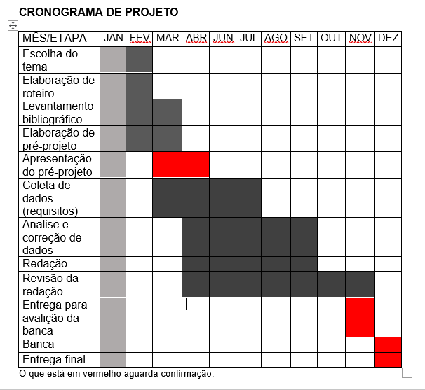

|  |  |  |
| --- | --- | --- |
| **Autorizado** | **Professor(a)** | **Data** |
| Análise de projetos e sistemas:  Banco de dados:  Web design: | **Aparecida** |  |